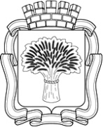
Российская Федерация
Администрация города Канска
Красноярского края
ПОСТАНОВЛЕНИЕ

12.01.2022 г. |  | № | 04

О внесении изменений в постановление
от 04.09.2019 № 849

В связи с кадровыми изменениями, во исполнение решения заседаний антинаркотической комиссии г. Канска № 1 от 27.01.2021, № 2 от 27.05.2021, № 4 от 22.12.2021, руководствуясь ст. 30, 35 Устава г. Канска, ПОСТАНОВЛЯЮ:
1. Внести в постановление администрации г. Канска от 04.09.2019 № 849 «Об утверждении положения и состава антинаркотической комиссии города Канска» изменения, изложив приложение № 2 в новой редакции, согласно приложению, к настоящему постановлению.
2. Ведущему специалисту Отдела культуры администрации г. Канска (Нестерова Н.А.) разместить настоящее постановление на официальном сайте муниципального образования город Канск в сети Интернет и опубликовать в газете «Канский вестник».
3.Контроль за исполнением настоящего постановления оставляю за собой.
4. Постановление вступает в силу со дня его подписания.

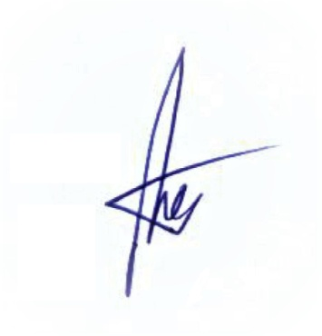
Глава города Канска А.М.Береснев

Приложение
к постановлению
администрации города Канска
от 12.01.2022 г. № 04

СОСТАВ
антинаркотической комиссии города Канска

Береснев  Андрей Михайлович | - | Глава города Канска, председатель  антинаркотической комиссии
Иванец  Петр Николаевич | - | Первый заместитель главы города по  вопросам жизнеобеспечения,  заместитель председателя  антинаркотической комиссии
Ломова  Юлия Анатольевна | - | заместитель главы города по социальной политике, заместитель председателя  антинаркотической комиссии.
Муравьёв Вячеслав Геннадьевич | - | начальник полиции межмуниципального отдела МВД России «Канский», заместитель председателя антинаркотической комиссии.
Варламов  Андрей Юрьевич | - | Консультант главы города по мобилизационной подготовке, заместитель председателя комиссии
Поляков  Владимир Эдуардович | - | Председатель Канского городского Совета депутатов (по согласованию)
Боровский Эдуард Викторович | - | начальник Управления образования администрации города Канска.
Борисевич  Алёна Николаевна | - | начальник Отдела физической культуры, спорта и молодежной политики администрации города Канска.
Англицкая  Валентина Павловна | - | консультант Главы города по связям с общественностью.
Кудрявцев  Алексей Викторович | - | Главный врач КГБУЗ «Канская межрайонная больница»  (по согласованию)
Рябова  Светлана Валерьевна | - | Заведующий филиалом № 1 КГБУЗ «Красноярский краевой психоневрологический диспансер № 1»  (по согласованию)
Безруких  Елена Георгиевна | - | Консультант - ответственный секретарь комиссии по делам несовершеннолетних и защите их прав города Канска
Танчук  Татьяна Дмитриевна | - | начальник территориального отделения КГКУ «УСЗН» по г. Канску и Канскому району.
Армаш  Александр Евгеньевич | - | Начальник отделения по контролю за оборотом наркотиков межмуниципального отдела МВД России «Канский» (по согласованию)
Леонтьева  Ирина Владимировна | - | Начальник Отдела культуры администрации города Канска
Баженов  Сергей Петрович | - | заместитель главного врача КГБУЗ  «Канская межрайонная больница»  по мобилизационной работе и ГО
Вовк  Валентина Евгеньевна | - | Директор МБУ «Многопрофильный молодежный центр» города Канска (по согласованию)
Леонтьев  Андрей Викторович | - | Ведущий специалист Управления по делам ГО и ЧС г. Канска, секретарь АНК г. Канска (по согласованию)

